ПРОФИЛЬ ЗДОРОВЬЯ

ГОРОДСКОГО ПОСЁЛКА БЕШЕНКОВИЧИ
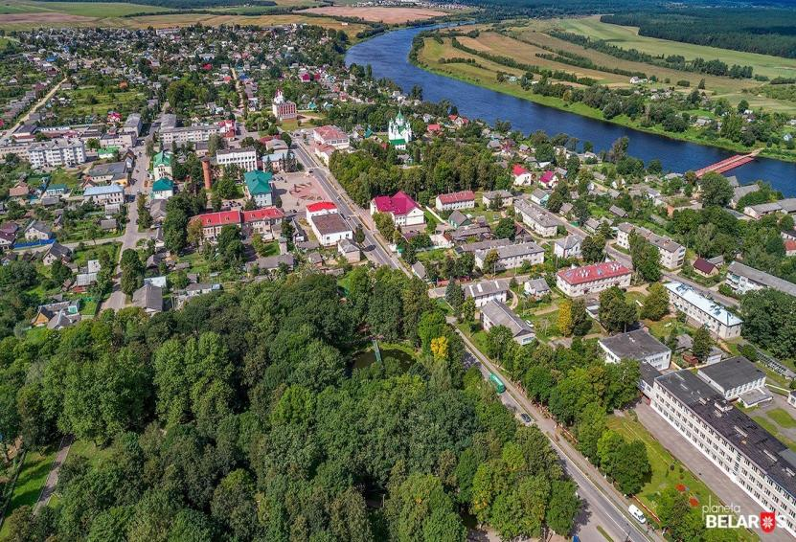

Содержание:
ВВЕДЕНИЕ 3
1. Территориальная характеристика 7
2. Достопримечательности, памятные места и утраченное наследие г.п. Бешенковичи 9
3. Медико – демографические показатели 14
3.1. Демография 14
3.2. Заболеваемость населения городского посёлка Бешенковичи 21
4. Сохранение и укрепление здоровья детей и подростков 23
5. Коммунально – бытовое обеспечение и досуг жителей городского посёлка Бешенковичи 27
6. Питание и здоровье 38
7. Здоровье на рабочем месте 41
Заключение 50

ВВЕДЕНИЕ

Формирование здорового образа жизни населения является важнейшим направлением государственной политики Республики Беларусь в области сохранения и укрепления здоровья нации.
Проект Всемирной организации здравоохранения «Здоровые города» развивается с 1988 года и реализует принципы стратегии ООН «Здоровье для всех» и европейской политики здравоохранения «Здоровье-2020». Основная цель данного Проекта – всемерно содействовать тому, чтобы вопросы здоровья заняли приоритетное положение в социально-экономической и политической повестке для органов местного управления и самоуправления.
В Беларуси движение за «Здоровый город» стартовало с 2012 года.
Президент нашей страны А.Г.Лукашенко в послании белорусскому народу и Национальному собранию 19 апреля 2019 года поставил перед органами власти, а значит и перед, нами конкретные задачи:
«1. Инициатива «Здоровые города и поселки» должна перерасти в масштабный государственный проект. Все населенные пункты страны, претендующие на звание здорового города или поселка, должны получить полноценную здоровьесберегающую среду. Без курения и алкоголя, со спортивными площадками, безопасными условиями жизни, чистыми водой и воздухом.
В январе 2020 года городской посёлок Бешенковичи Витебской области присоединился к государственному профилактическому проекту «Здоровые города и посёлки».
Здоровый поселок – это модель отношений между органами исполнительной власти и непосредственно населением в рамках совместной деятельности по улучшению здоровья жителей и среды обитания городского посёлка.

В результате формируется и улучшается физическая и социальная среда таким образом, чтобы люди могли помогать друг другу в улучшении качества жизни.
Распоряжением Бешенковичского районного исполнительного комитета № 5р от 16.01.2020 утверждены «Районный межведомственный совет по рассмотрению вопросов внедрения и реализации государственного профилактического проекта «Бешенковичи-здоровый городской посёлок» (далее – Проект», план мероприятий по реализации Проекта на 2020 год, на 2020-2024 годы.
Цель Проекта – создание системы формирования, сохранения и укрепления здоровья населения района, живущего по принципам здорового образа жизни, с целью реализации потенциала здоровья для ведения активной производственной, социальной и личной жизни, увеличение продолжительности и повышение качества жизни, улучшение демографической ситуации в г. п. Бешенковичи.
Основные задачи – формирование у населения убежденности в престижности здорового образа жизни; стремление к сознательному отказу от саморазрушительного поведения; вовлечение в процесс формирования здорового образа жизни учреждений, организаций, общественных объединений и органов власти; создание здоровьесберегающей среды обитания, снижение влияния факторов риска инфекционных и неинфекционных заболеваний за счет создания единой профилактической среды, улучшение условий труда, улучшение условий обучения и воспитания детей, улучшение условий проживания людей, разработка и реализация правового и экономического механизмов обеспечения социальных условий, обеспечивающих сохранение и укрепление здоровья в процессе трудовой деятельности и повседневной жизни.

Ожидаемые результаты:
- внедрение в практику работы всех секторов общества технологий и рекомендаций для различных групп населения, способствующих сохранению и укреплению здоровья;
- снижение факторов риска развития неинфекционных заболеваний, связанных с рискованным поведением и образом жизни;
- рост доли лиц, ведущих здоровый образ жизни;
- снижение распространенности табакокурения, употребления алкогольных напитков;
- снижение заболеваемости у детей дошкольного и школьного возраста;
- обеспечение населения безопасной и доброкачественной питьевой водой;
- внедрение системы раздельного сбора твердых бытовых отходов;
- рост обеспеченности жителей посёлка благоустроенными озелененными территориями и организация пешеходных зон;
- создание безбарьерной среды для лиц с особыми потребностями;
- улучшение демографических показателей;
- снижение инфекционной заболеваемости;
- улучшение условий труда;
- улучшение условий обучения и воспитания детей;
- улучшение условий проживания людей .
В планировании и реализации мероприятий Проекта задействованы:
- органы исполнительной власти;
- заинтересованные ведомства;
- учреждения и организации негосударственной формы собственности;
- общественные организации и объединения

Но основная идея Проекта – поддержание инициатив от населения по оздоровлению городов, поселков, агрогородков и деревень.

Профиль здоровья посёлка используется как источник информации о показателях здоровья жителей г.п. Бешенковичи, о программах и инициативах, осуществляемых для улучшения нынешней ситуации и является базой для выявления изменений показателей общественного здоровья.

Профиль здоровья – это своеобразный портрет посёлка и его жителей.

Территориальная характеристика

Бешенко́вичи (белор. Бешанко́вічы) — городской посёлок в Витебской области на северо-востоке Белоруссии. Административный центр Бешенковичского района и бывший речной порт на Западной Двине. Бешенковичи находятся в 51 км к западу от Витебска. Узел автомобильных дорог на Витебск, Шумилино, Уллу, Лепель, Чашники, Сенно. Население — 6909 человек (на 1 января 2022 года).

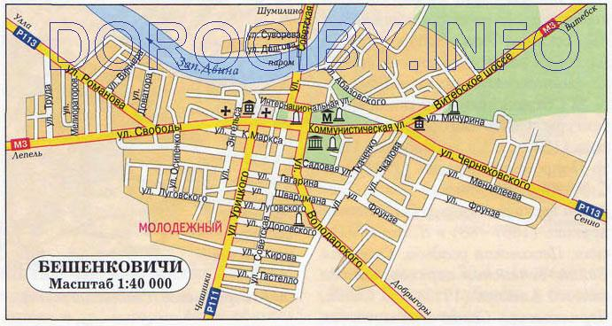

Рисунок 1.1 – карта г.п. Бешенковичи

Бешенковичи имеют хорошее транспортное сообщение с другими городами Витебской области. Через посёлок проходят автодороги:

магистраль М3 (Минск — Витебск), Р111 (Бешенковичи —Чашники), Р113 (Сенно — Ушачи).Регулярными автобусными маршрутами связан с Минском, Витебском, Полоцком, Лепелем, Чашниками, Ушачами и другими городами.

Бешенковичи расположены на двух берегах Западной Двины: основная часть на левом берегу и небольшая на правом. До 2009 года через реку ходил паром, на котором можно было переправиться с одного берега на другой. С 2009 года вместо парома на период открытой воды стали устанавливать понтонный мост. Таким образом, несмотря на реку, из Бешенкович можно прямой дорогой добраться до Шумилино.

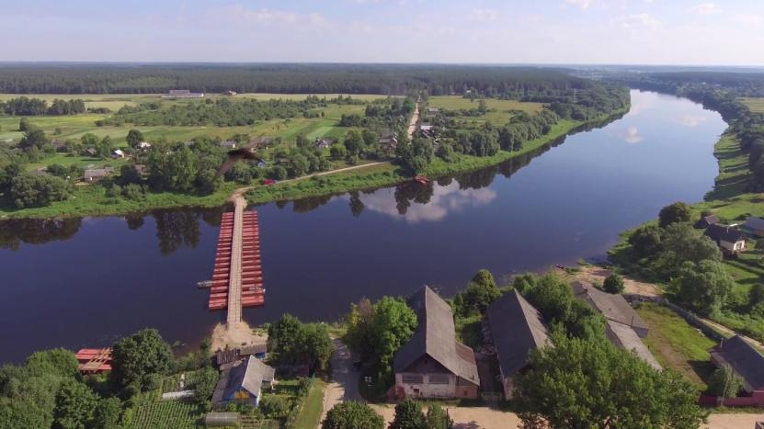
Рисунок 1.2 –г.п. Бешенковичи (понтонный мост через реку Западная Двины)

Достопримечательности, памятные места и утраченное наследие г.п. Бешенковичи

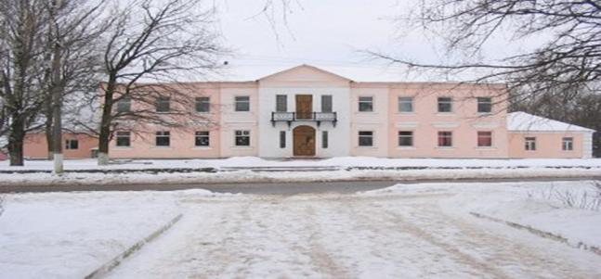

- Рисунок 2.1 - Усадьба Хрептовичей (2-я половина XVIII в.), в том числе дворец Хрептовичей (1770), парк,
хозпостройки (XVIII—XIX вв.)

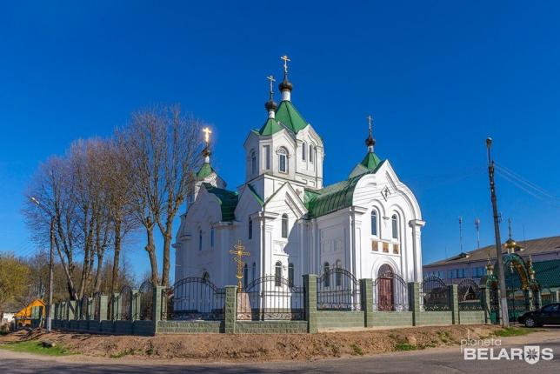
- Рисунок 2.2 - Православная церковь св. Ильи (1866—1870)

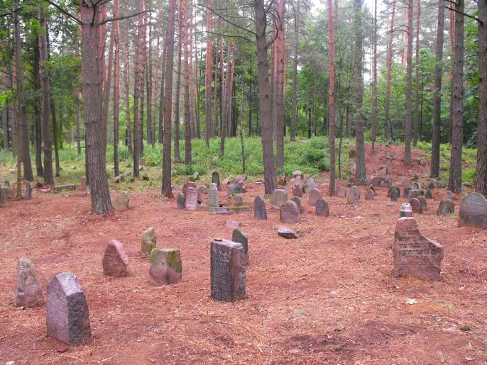

Рисунок 2.3 - Еврейское кладбище XVII века (наиболее ранние необработанные гранитные камни с надписями на иврите
датированы 1711 годом)

Католическая церковь св. Казимира и Рафаила (1650) - в 1634 году (по другим сведениям, в 1650) в Бешенковичах была построена первая деревянная церковь. Финансировал строительство Казимир Сапега, который также добился магдебургского права для местечка. В 1774 г. храм принадлежал Витебскому церковному округу. В 1785 году благодаря стараниям Нестора Лясковского была основана новая деревянная церковь Св. Казимира . В 1866 году приход насчитывал 714 католиков. 1876 год отмечен в документах как начало строительства нового деревянного храма под названием «Костёл святого королевича Казимира и святого архангела Рафаила» на месте старого. Новый храм имел две башни, и был построен на

деньги ксендза Керснавского. В 1891 году приход состоял из 1050 католиков, несколько лет спустя, в 1899 году был 1001 католик. В 1908 году приход состоял из 1092 католиков. В то время население местечка составляло 5000 жителей, три четверти из которых были евреями. В деревянной церкви было четыре алтаря. В 1960-х годах церковь была разрушена.

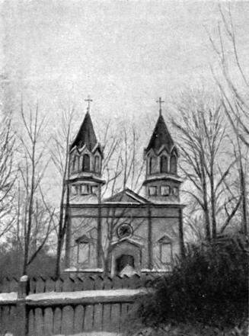

Рисунок 2.4 - Римско-католическая церковь св. Казимира и Рафаила, нач. XX века

Синагоги В «Списке всех церквей, костёлов и других молитвенных домов Бешенковичского района Витебского округа» 1926 года записаны три синагоги (все деревянные): Новорыночная, Нью-Йоркская и Хабадская, построенные в 1923 году — старые здания к этому времени пришли в негодность, вместо них были сооружены новые.

Первая Бешенковичская синагога была отобрана у верующих в конце 1920-х — начале 1930-х годов. Согласно «Протоколу № 18 заседания президиума Бешенковичского районного исполнительного комитета от 21 февраля 1934 г.», первая закрытая синагога находилась на улице Слобода. Официальной причиной закрытия объявили то, что здание «верующими не используется, не ремонтируется и потому подвергается разрушению…» Закрытые для верующих синагоги использовались для хранения зерна.
В декабре 1936 года была закрыта последняя синагога, несмотря на попытки евреев добиться возвращения своих зданий.

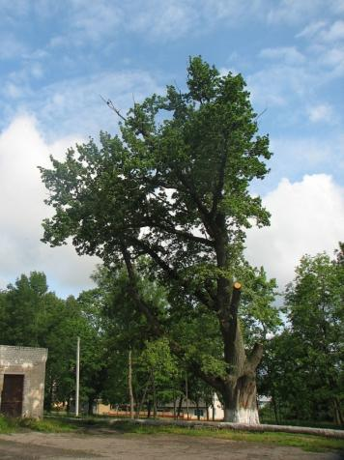

Рисунок 2.5 - Дуб Наполеона в июне 2010 года

«Дуб Наполеона «Дуб Наполеона» находился в заднем дворе средней школы № 2, расположенной напротив дворца Хрептовичей. Согласно

легенде, в 1812 году французский император Наполеон I позировал художнику Альбрехту Адаму именно под этим деревом. Возраст дуба составлял около четырёхсот лет, высота — около 30 метров, поперечник — около 2 метров. Дерево раньше было ограждено забором и имело табличку о том, что это памятник природы, охраняемый государством. В октябре 2010 года из-за угрозы падения дуба на территорию школы были спилены все его крупные ветви. Было заявлено, что по решению Бешенковичского райисполкома остатки дерева трогать не будут, и оно останется в туристическом маршруте. В 2011 ствол дуба пустил молодые побеги, но этого не хватило для его жизнедеятельности и к 2012 году дуб погиб.

Медико – демографические показатели

3.1. Демография

Возрастной состав населения является важнейшим демографическим показателем, характеризующим используемую рабочую силу, потенциальных родителей для воспроизводства нового поколения, число иждивенцев и лиц, нуждающихся в уходе, его соотношение с лицами трудоспособного возраста.

Рисунок 3.1 – Динамика численности населения г.п. Бешенковичи
за 2018-2022г.г.

Рисунок 3.2 - Динамика снижения численности населения
Бешенковичского района за 2015-2021г.г.

Население г.п. Бешенковичи (городское) за 5 лет увеличилось на 312 человек (4,5%), но в целом для Бешенковичского района характерна тенденция ежегодного снижения численности населения. За период 2015-2021 годы численность населения уменьшилась на 1816 человек или (-11,3%), сельское уменьшилось на 2054 человек (22,0%). В структуре населения района по полу преобладают женщины, удельный вес женщин в 2021 году составляет 54% или 7718 человек, мужчин – 46,0% или 6571 человек (рисунок 3.1, рисунок 3.2).

Демографическая ситуация в Бешенковичском районе характеризуется постарением населения. С 2015 по 2020 годы в Бешенковичском районе удельный вес населения младше трудоспособного возраста и трудоспособного возраста ниже среднеобластного показателя, а удельный

вес населения старше трудоспособного возраста - выше среднеобластного показателя. В возрастной структуре населения Бешенковичского района в 2020 году 15,3% составляют люди младше трудоспособного возраста (Витебская область – 16,1), 51,4% – трудоспособного возраста (Витебская область – 57,0),что непосредственно влияет на показатель общей смертности и естественной убыли населения области (рисунок 3.3).

Рисунок 3.3 - Удельный вес возрастных групп населения Бешенковичского района, на начало 2015-2020 года.

Рождаемость в г.п. Бешенковичи с 2018 года имеет тенденцию к снижению. В 2021 году родилось 112 детей (в сравнении в 2020 году – 120 детей, в 2019 году – 133 детей, в 2018 году – 130 детей родилось) и составило 7,8 ‰ (рисунок 3.4).

Рисунок 3.4 - Динамика изменения коэффициента рождаемости
(на 1000 населения) в г.п. Бешенковичи за 2018-2021г.г.

Общая смертность на 1000 населения - в г.п. Бешенковичи с 2018 года имеет тенденцию к увеличению. Число умерших в 2021 г. составило 392 человека (в сравнении в 2020 г. – 328, в 2019 году – 331, в 2018 г. – 315 человек) и составило 29,98 ‰ (рисунок 3.5).

Уровень младенческой смертности на 1000 населения (дети до года) - в г.п. Бешенковичи с 2018 года остаётся стабильным. Число умерших в 2021 г. составило 2 ребёнка (в сравнении в 2020 г. – 3, в 2019 году – 0, в 2018 г. – 1 человек) и составило 17,8 ‰ (рисунок 3.5).

Смертность трудоспособного населения - в г.п. Бешенковичи с 2018 года имеет тенденцию к увеличению. Число умерших в 2021 г. составило 79 человека (в сравнении в 2020 г. – 60, в 2019 году – 52, в 2018 г. – 51 человек) и составило11,7 ‰ (рисунок 3.5).

Смертность от внешних причин - в г.п. Бешенковичи с 2018 года по сравнению с 2019 г. увеличилась, а с 2019 по2021 имеет тенденцию к снижению. Число умерших в 2021 г. составило 21 человек (в сравнении в 2020 г. – 26, в 2019 году – 27, в 2018 г. – 16 человек) и составило1,47 ‰ (рисунок 3.5).

Рисунок 3.5 - Динамика смертности населения в г.п. Бешенковичи за 2018-2021г.г.

Основной причиной смертности населения являются болезни кровообращения. В 2020 году по сравнению с 2015 годом смертность увеличилась на 50% и составила 12,3 на 1000 населения (2015 – 8,2 на 1000 населению) (рисунок 3.6)

Рисунок 3.6 - Основные причины смертности населения Бешенковичского района за 2015 - 2020 годы.

3.2. Заболеваемость населения городского посёлка Бешенковичи

Общая заболеваемость на 1000 - в г.п. Бешенковичи с 2018 имеет тенденцию к увеличению. В 2021 г. составило 1665,73 (в сравнении в 2020 г. – 1577,66, в 2019 году – 1552,57, в 2018 г. – 1544,68 человек) (рисунок 3.7).

В г.п. Бешенковичи за 2018 -2021 г.г. лиц с профессиональными заболеваниями или подозрениями на профзаболевания не выявлено (рисунок 3.7).

Онкологическая заболеваемость - в г.п. Бешенковичи с 2018 года имеет тенденцию к снижению. Число случаев заболевания в 2021 г. составило 52 человека (в сравнении в 2020 г. – 52, в 2019 году – 72, в 2018 г. – 99 человек) и составило 3,63 ‰ (рисунок 3.8).

Заболеваемость болезнями системы кровообращения - в г.п. Бешенковичи с 2018 года имеет тенденцию к снижению. Число случаев заболевания в 2021 г. составило 5039 человека (в сравнении в 2020 г. – 5328, в 2019 году – 5582, в 2018 г. – 5756 человек) и составило 426,52 ‰ (рисунок 3.7).

Уровень заболеваемости сахарным диабетом - в г.п. Бешенковичи с 2018 года остаётся стабильным. Число случаев заболевания в 2021 г. составило 886 человека (в сравнении в 2020 г. – 910, в 2019 году – 911, в 2018 г. – 833 человек) и составило 74,99 ‰ (рисунок 3.7).
Уровень заболеваемости ХОБЛ - в г.п. Бешенковичи с 2018 года остаётся стабильным. Число случаев заболевания в 2021 г. составило 13 человека (в сравнении в 2020 г. – 12, в 2019 году – 7, в 2018 г. – 10 человек) и составило 0,9 ‰ (рисунок 3.8).

Рисунок 3.7 - Динамика заболеваемости населения
в г.п. Бешенковичи за 2018-2021г.г.

Рисунок 3.8 - Динамика заболеваемости населения
в г.п. Бешенковичи за 2018-2021г.г.

Сохранение и укрепление здоровья детей и подростков

В г.п. Бешенковичи функционируют: 2 учреждения общего среднего образования, 3 дошкольных учреждения образования, Центр детей и молодёжи с экологическим отделом, 1 центр коррекционно-развивающего обучения и реабилитации, 1 социально-педагогический центр.

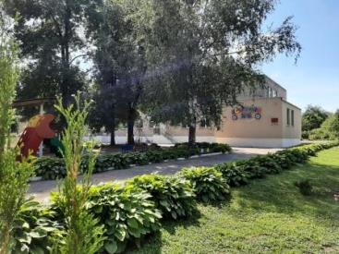
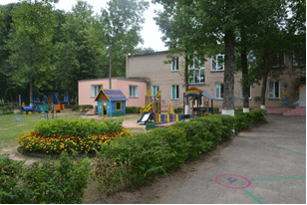
Рисунок 4.1 - ГУО «Ясли-сад № 1 Рисунок 4.2 - ГУО «Ясли-сад
г.п. Бешенковичи» № 5 г.п. Бешенковичи»

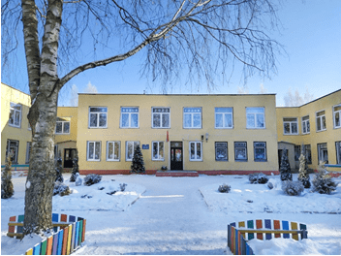
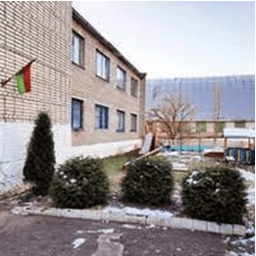
Рисунок 4.3 - ГУО «Ясли-сад № 6 Рисунок 4.4 – ГУО «Бешенков-й
г.п.Бешенковичи» районный СПЦ»

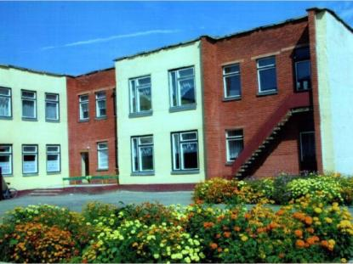
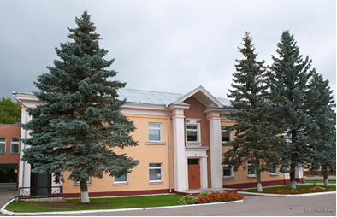
Рисунок 4.5 - ГУО «Бешенковичский Рисунок 4.6 – ГУДО «Бешенкович-й
центр коррекционно-развивающего районный Центр детей и молодёжи»
обучения и реабилитации» с экологическим отделом

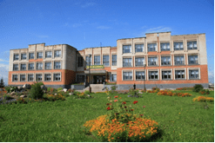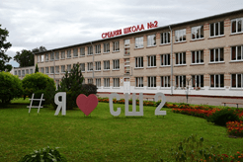
Рисунок 4.7 - ГУО «СШ №1 Рисунок 4.8 - ГУО «СШ №2
г.п.Бешенковичи» г.п.Бешенковичи»

Бешенковичский районный Центр детей и молодёжи - многопрофильное учреждение дополнительного образования, обеспечивающее получение детьми и обучающейся молодёжью дополнительного образования, посредством реализации программы дополнительного образования.В Центре обучается свыше 500 детей и подростков в возрасте от 6 до 18 лет. Педагогическую деятельность осуществляют 21 педагог, из них 8 постоянных и 7 совместителей.

Педагогический коллектив Центра – это сплав опыта и молодости, творчества и фантазии. 15 педагогов имеют высшее образование, 4 – среднее специальное. 1 педагог высшей категории, 8 – первой, 2– второй, без категории – 10. Содержание работы Центра определяется тремя видами деятельности:
- инструктивно-методическая;
- организационно-массовая работа;
- работа объединений по интересам.
В школах работают: современные учебные кабинеты, компьютерный класс, оснащённый ПК, объединёнными в локальную сеть и подключёнными к сети Internet. Класс оборудован мультимедиа и интерактивной доской; столярная и слесарная мастерские, оснащённые станками и необходимыми инструментами; кабинет обслуживающего труда; экологический класс; библиотека, читальный зал, актовый зал, столовая,
спортивный зал, тренажёрный зал, кабинет ритмики, конференц-зал.
Для профилактики заболеваний ,вредных привычек и популяризации здорового образа жизни в школах осуществляются следующие мероприятия:
- ежемесячно по субботам проводятся дни здоровья, включающие спортивные игры, соревнования по баскетболу, волейболу, футболу, мини-футболу, шахматам и шашкам, скалолазание, туристский лыжный поход, лыжные гонки, дартс и др.
- ежедневно учителями-предметниками для учащихся 1-11 классов проводятся физкультминутки перед первым уроком и во время урока;
- учащиеся школы приняли участие в районных спортивных соревнованиях по футболу, спортивно-военизированной эстафете «Богатырские забавы», эстафете «Вперед! На лыжи!», эстафете по биатлону, спортивных играх для начальной школы «Зимние забавы»;
- в шестой школьный день с учащимися проводятся профилактические занятия: «Здоровые привычки», «Чистота – залог здоровья», «Стоп. Наркотики» и др.;

- для учащихся и педагогов организованы показы профилактических видеофильмов;
-в классах размещены тренажеры для глаз, конторки, школьные парты и стулья отрегулированы согласно росту учащихся;
- соблюдается режим проветривания в классах;
- в классных уголках размещена информация о правилах здорового образа жизни;
- на информационных стендах школы размещены памятки для учащихся и родителей по здоровому питанию, сохранению здоровья, укреплению осанки, зрения;
- в течение учебного года классные руководители проводили классные часы, направленные на популяризацию здорового образа жизни и профилактику вредных привычек.

Коммунально – бытовое обеспечение и досуг жителей городского посёлка Бешенковичи

Для проведения досуга в г.п. Бешенковичи функционируют: 3 библиотеки, Государственное учреждение «Бешенковичский районный историко-краеведческий музей», ГУО «Бешенковичская детская школа искусств» "Дом фольклора", "Бешенковичский Дом ремесел", ГУК "Бешенковичский районный центр культуры", ФСК «Двина», СУСУ «Бешенковичская СДЮШОР».
Для занятий физической культурой и спортом в г.п. Бешенковичах имеется стадион на 860 мест, 7 спортивных залов, 12 спортивных площадки, 3 стрелковых тира, 2 хоккейные коробки, 11 спортивных ядер. Общая площадь спортивных залов составляет 2162 кв. м. Координацию всей деятельности по развитию физкультурно-оздоровительной и спортивно-массовой работы в Бешенковичском районе осуществляет главный специалист Бешенковичского райисполкома Петухов Вячеслав Анатольевич.
С целью активизации спортивно-массовой работы среди населения ежегодно проводится ряд комплексных мероприятий: чемпионаты района по мини-футболу, первенства и кубки по волейболу, шахматам, гиревому спорту, межрайонные турниры по настольному теннису, спортландии среди инвалидов, несовершеннолетних, состоящих на различных видах профилактического учета, Бешенковичская лыжня, соревнования, посвященные Дню независимости Республики Беларусь, Дню победы, турниры по дартсу, армрестлингу, пауэрлифтингу. Также ежегодно проводятся соревнования среди несовершеннолетних по настольному теннису, шашкам, шахматам, волейболу, баскетболу и футболу.Имеется пункт проката спортивного инвентаря - коньки и лыжи.
Главные цели и задачи физкультурно-спортивного клуба «Двина» - организация и проведение физкультурно-оздоровительной и спортивно-массовой работы с населением. На базе спортивного клуба ведутся занятия

по атлетической гимнастике, волейболу, баскетболу, настольному теннису, футболу, лечебной физической культуре для инвалидов и фитнес-аэробике. Также группы общефизической подготовки ФСК «Двина» по различным видам спорта открыты и действуют в агрогородках: Островно, Ржавка, Верховье, Бочейково, Улла.
Одним из важных направлений работы ФСК «Двина» является оказание платных услуг населению:
- прокат спортивного инвентаря и оборудования;
- аренда спортивных залов, тренажерных залов;
- фитнес-аэробика, настольный теннис, бильярд;
- услуги сауны.

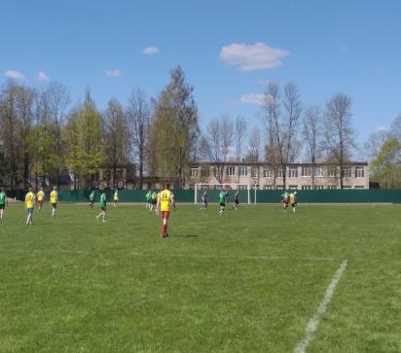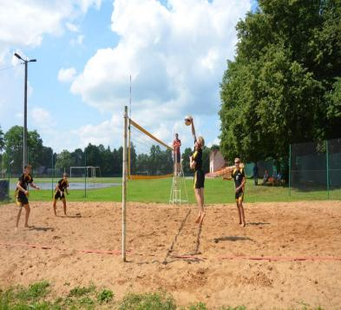

Рисунок 5.1 – Стадион г.п. Бешенковичи

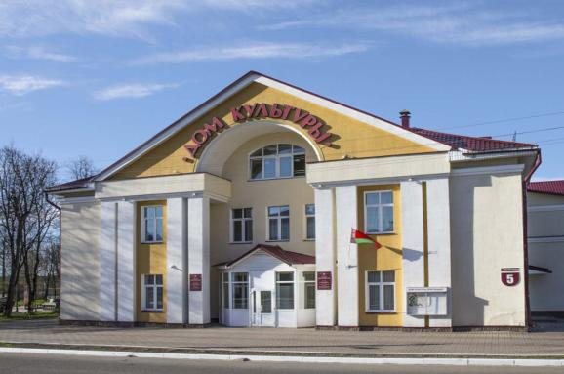
Рисунок 5.2 - ГУК "Бешенковичский районный центр культуры",
г.п. Бешенковичи, ул. Коммунистическая, д.5

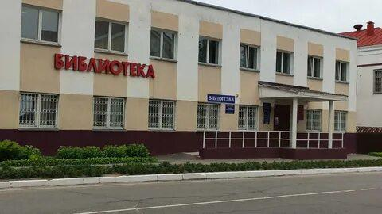
Рисунок 5.3 - Бешенковичская центральная районная библиотека,
г.п. Бешенковичи, ул.Коммунистическая,12

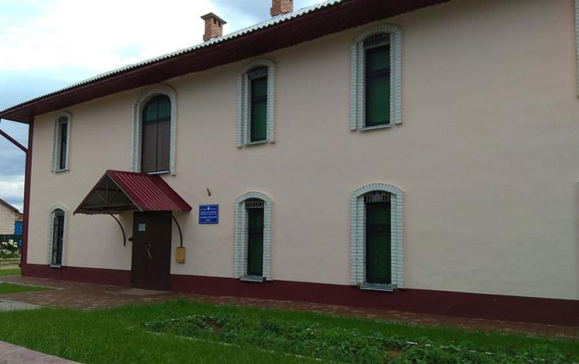
Рисунок 5.4 - Государственное учреждение «Бешенковичский районный историко-краеведческий музей», г.п. Бешенковичи,
ул. Володарского,6

Бешенковичский районный музей основан 24 апреля 1979 г. по решению Бешенковичского райисполкома и райкома КПБ как музей боевой славы. Открыт для посетителей 25 июня 1979 г. в день 35-летия освобождения района от немецко-фашистских захватчиков. Первый директор – участник Великой Отечественной войны Иван Семёнович Конаш, затем до мая 1981 г. – Аркадий Иванович Жданович.В 1981 г. музей боевой славы был преобразован в историко-краеведческий, который с мая 1981 по 1989 г. возглавил Анатолий Вячеславович Крачковский.
25 июня 1987 г., в 43-ю годовщину освобождения района, музей переезжает в двухэтажное кирпичное здание; в нём были открыты новые экспозиции. Инициатором расширения музея стал 2-й секретарь райкома партии Краенков Владимир Фёдорович. Огромную работу по сбору экспонатов, подготовке помещения, оформлению экспозиций провели не

только работники музея, но и члены Союза художников Черняк Юрий Семёнович, Горбунов Игорь Васильевич, Кухарев Виктор Павлович, Снежков Анатолий Егорович, Лапшин Александр Петрович, Базылевич Александр Сергеевич. Автором архитектурного проекта стал Петько Геннадий Борисович.
В 1990 г. директорами работали Любовь Васильевна Гайнетдинова и Лариса Николаевна Качан. С 1991 до 2012 гг. – Анна Ивановна Берестень. С 1 сентября 2012 по 3 июня 2014 гг. – снова А.В. Крачковский. 5 января 2015 г. директором стала Бирюкова Марина Васильевна. С июля 2015 по июль 2018 гг. музей возглавляли Антонов Максим Иосифович, Мерзлякова Татьяна Васильевна и Божедомова Татьяна Валерьевна. С июля 2018 г. директором снова является Бирюкова М.В.

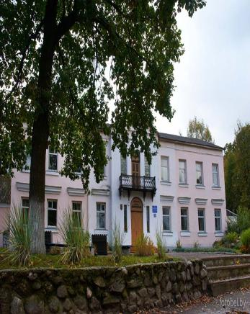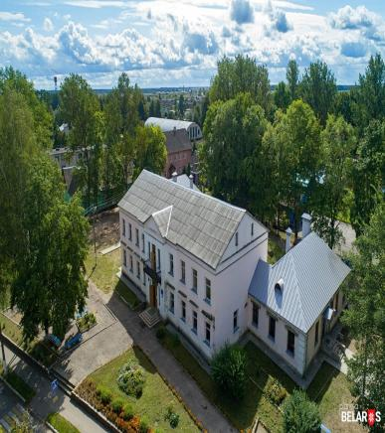
Рисунок 5.5 - Государственное учреждение образования «Бешенковичская детская школа искусств», г.п. Бешенковичи, ул.Коммунистическая,18

Здание, в котором размещается школа искусств, представляет собой историко-культурную ценность. Это памятник архитектуры постройки конца 17, начала 1 8 столетия, находится в центре города, является туристическим и социально-значимым объектом. Когда-то здесь останавливались Наполеон, Пётр 1, Александр 1. Дворец в стиле раннего классицизма строили Огинские, граф И. Хрептович. Последним владельцем этого здания был граф К. А. Хрептович-Бутенев - просветитель, публицист, образованный человек.
Школа имеет 1 филиал в агрогородке Улла и учебные классы в агр. Верховье, агр. Бочейково. Обучение проводится по 3 направлениям деятельности:
- Музыкальное (фортепиано, виолончель, гитара, баян, домра, цимбалы, флейта, ударные инструменты)
- Хореографическое
- Изобразительное
В школе работают коллективы: «образцовый» ансамбль виолончелистов «Кантабиле» (рук. Красикова Т.И.), «образцовый» оркестр народных инструментов (рук. Бурнейко А.Н.), хоровые коллективы (рук. Брель И.А, Сташевич С.А., Баранова О.В.), оркестр барабанщиц «Ритм» (рук. Рагель Ю.В.), ансамбль ложкарей (рук. Сулимова Е.О.) эстрадный ансамбль «Диксиленд» (рук. Ю.В. Рагель), ансамбль баянистов.
Продолжает работать студия эстетического воспитания «Аз-Буки», которая создана для развития творческих способностей детей дошкольного возраста и обеспечение качественного набора в 1 класс.
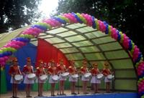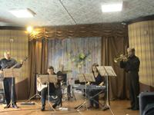
Рисунок 5.6 – Оркестр Рисунок 5.7 - Эстрадный
Барабанщиц ансамбль барабанщиц

Водоснабжение в г.п. Бешенковичах осуществляется из источников централизованного (артезианские скважины) водоснабжения и нецентрализованного (индивидуальные шахтные колодцы), общественных колодцев нет, канализация централизованная (75 %), часть нецентрализованная. В посёлке централизованные источники водоснабжения находятся на балансе и обслуживании участка ВКУ № 2 филиала «Лепельводоканал» УП «Витебскоблводонакал». Обеспеченность населения г.п. Бешенковичи централизованными системами водоснабжения – 99% (7074 человека). Система коммунального водоснабжение г.п. Бешенковичи представлено двумя водозаборами, сеть закольцована.
Подземный водозабор «Южный» представлен артезианскими скважинами (1 рабочая, 1 резервная), станцией обезжелезивания (12 фильтров, контроль подачи воды и промывки фильтров осуществляется в автоматическом режиме, промывка фильтров проводится в ночное время по 25 минут каждый фильтр,), насосной станцией 2-ого подъема, двумя резервуарами чистой воды (объемом 200 куб.м каждый).
Подземный водозабор «Молодежный» представлен артезианскими скважинами (1 рабочая, 1 резервная), станцией обезжелезивания (автоматическая станция обезжелезивания воды серии «Акватон-Эко БМУ MLS 25»), насосной станцией 2-ого подъема, двумя резервуарами чистой воды.
Устройство площадки под полигон ТБО в городском посёлке нет необходимости т.к. в соответствии со схемой обращения с коммунальными отходами, санкционированным местом захоронения твердых коммунальных отходов определен полигон ТБО н.п. Дрозды.
В г.п. Бешенковичах есть прачечная ООО «ДиВа-сервис», г.п. Бешен-
ковичи, ул. Есенина, 1/6, баня г.п. Бешенковичи, ул. Урицкого,102, гостиница г.п. Бешенковичи ул. Свободы, д.2, автостанция, г.п. Бешенковичи, ул. Свободы, д. 4.

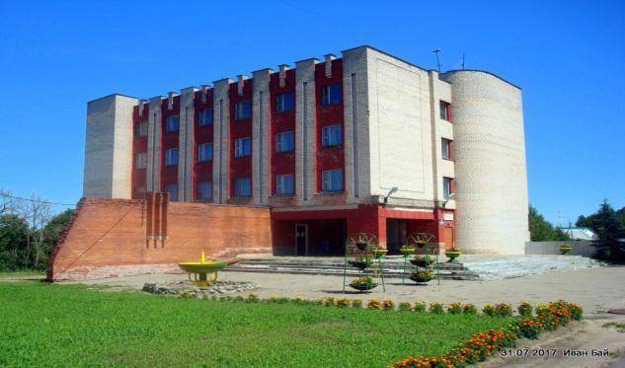
Рисунок 5.8 – гостиница г.п. Бешенковичи ул. Свободы

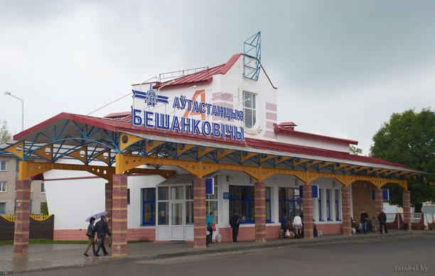
Рисунок 5.9 – автостанция, г.п. Бешенковичи, ул. Свободы, д. 4
Основными источниками загрязнения атмосферного воздуха в г.п. Бешенковичах продолжают оставаться котельные УКП ЖКХ «Бешенковичский коммунальник» и предприятия автомобильного транспорта.

Проекты санитарно-защитных зон (далее – СЗЗ) разработаны для всех предприятий посёлка.
Фактические размеры СЗЗ предприятий посёлка соответствуют нормативам.
Измененные размеры СЗЗ имеются в ЗАО "Витебскагропродукт" н.п.Сокорово (свинокомплекс) (базовый размер СЗЗ 500 м, измененный 250 м) и СООО "Нативита" (базовый размер СЗЗ 50 м, измененный 30 м).
В 2019 году на границе СЗЗ СООО "Нативита" проводились замеры загрязняющих атмосферный воздух веществ (углерод оксид, азота оксиды, кислород), результаты которых не превышают предельно допустимую концентрацию. На границе СЗЗ ЗАО "Витебскагропродукт" н.п.Сокорово (свинокомплекс) лабораторному контролю подлежали следующие химические вещества : сероводород, формальдегид, аммиак, твёрдые частицы. Превышение предельно допустимой концентрации не установлено.
Согласно решению Бешенковичского РИК от 19.04.2022г. № 401 утверждена 1 зона отдыха на водных объектах: «Чистые пруды», въезд в г.п. Бешенковичи, ул. Витебское шоссе
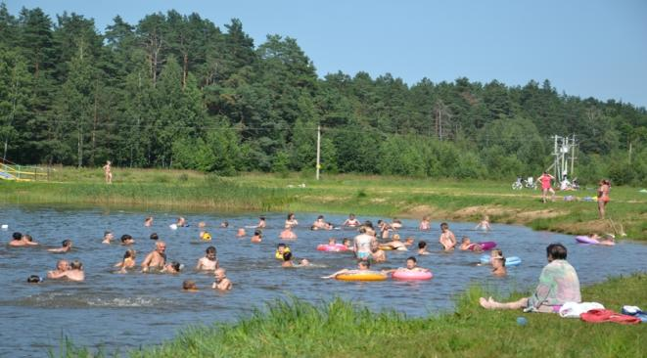
Рисунок 5.10 – Пляж «Чистые пруды», въезд в г.п. Бешенковичи,
ул. Витебское шоссе

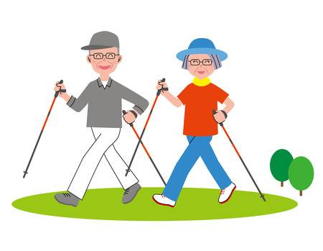
Рисунок 5.11 – Скандинавская ходьба

Лучшая инициатива в рамках реализации Проекта «Бешенковичи – здоровый городской посёлок» и выполнения национальной стратегии «Активное долголетие -2030» – «Скандинавская ходьба»; целевая аудитория - граждане пожилого возраста и инвалиды; направления мероприятий - формирование навыков здорового образа жизни
Большое внимание уделяется работе с пожилыми людьми, особенно в связи с неблагополучной эпидемиологической ситуацией в районе «Скандинавская ходьба» подходит как нельзя лучше для укрепление иммунитета пожилых людей (т.к. они находятся в группе риска), с соблюдением социального дистанцирования, пешими прогулками на свежим воздухе в лесу (лесной местности). Также польза скандинавской ходьбы для пожилых людей состоит в следующем:
- укрепление сердечно-сосудистой системы, мышечной, костной и хрящевой ткани;
-профилактика набора лишних килограммов;
-улучшение кровообращения и питания клеток;
- активизация иммунитета;
- снижение концентрации глюкозы;

- ускорение метаболических и регенеративных процессов;
- предотвращение дегенеративных изменений в мозге и старческой деменции, повышение когнитивных функций, внимания и памяти;
- улучшение осанки, профилактика искривления позвоночного столба, сутулости и других патологий;
- нормализация деятельности ЦНС, борьба с бессонницей и депрессией;
- более эффективное сжигание калорий – на 46% больше, чем при обычной ходьбе пешком;
- замедление естественных процессов износа организма.

Питание и здоровье

Питание жителей в целом по Республике Беларусь, характеризуется низким потреблением овощей и фруктов (менее пяти порций в день), рыбы, морепродуктов, мяса нежирных сортов. В рационе чаще присутствуют обработанные пищевые продукты с высоким содержанием соли (свыше 5 грамм в сутки). Для приготовления пищи используются в основном растительные масла. Повседневные продукты питания жители района приобретают в предприятиях торговли.
На территории Бешенковичского района расположено 79 объектов торговли, 4 предприятия пищевой промышленности, 16 объектов общественного питания, 1 торговый рынок.
В торговых залах предприятий продовольственной торговли выделены специально отведенные места, оборудованные стеллажами для реализации продукции диетического, профилактического питания, а также обогащенные пищевые продукты. Ассортимент продукции, реализуемый торговыми объектами, включает все группы пищевой продукции: мясо-молочную продукцию, замороженную рыбную продукцию, овощи и фрукты свежие и в консервированном виде, хлебобулочные, кондитерские изделия, крупяные и макаронные изделия, а также промышленную группу товаров.
В торговых залах по инициативе Бешенковичского районного центра гигиены и эпидемиологии размещены информационно-образовательные материалы по продвижению «Здорового питания» и в целом по формированию здорового образа жизни (листовки, памятки и т.д.).
В Бешенковичском филиале Витебского облпотребобщества, отдел промышленности разработаны рецептуры и выпускается продукция «здоровое питание»:
- Булочка "Зерновая" 0,2 кг. Булочка постная, с добавлением семян подсолнечника, семян льна, кунжута, муки аморантовой "Крупчатка".

- Хлеб "Овсяный" подовой 0,3 кг. Хлеб без сахара и соли, содержит 25% овсяных хлопьев в составе. Рекомендуется для диабетического питания. Посыпка овсяными хлопьями, повышеное содержание клетчатки, наличие вкрапления овсяных хлопьев.
- Хлебец "Гречневый ароматный" 0,4 кг. В состав включена гречневая мука, которая имеет богатый и уникальный состав витаминов и минералов, а так же 18 незаменимых аминокислот, особенно полезная для вегетарианцев.
- Хлеб столовый, хлеб Панский, хлеб Изобильный - без сахара и соли
В магазинах Бешенковичсчкого филиала реализуется соль йодированная, с пониженным содержанием жира и сахара реализуется мороженое, багет «Любительский диетический».
Бешенковичский филиал Витебского облпотребобщества

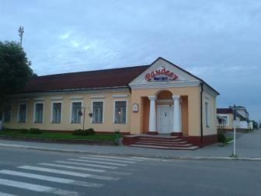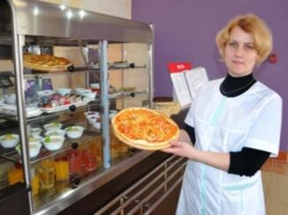
Рисунок 6.1 – Кафе «Рандеву» Рисунок 6.2 – Кафе «Рандеву»
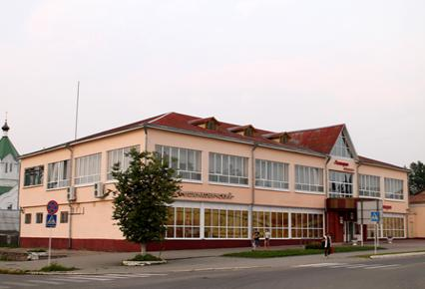

Рисунок 6.3 – Магазин «Бешенковичский», ресторан «Спутник»

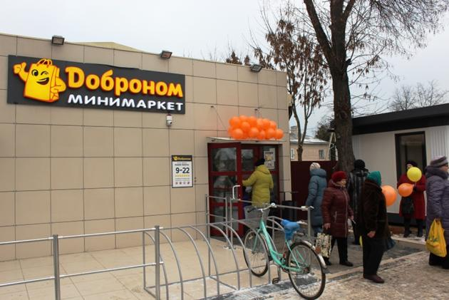
Рисунок 6.4 – ЗАО «Доброном» филиал Кричев магазин «Копеечка»,
ул. Коммунистическая, г.п. Бешенковичи

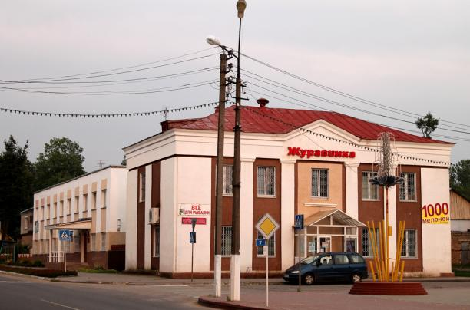
Рисунок 6.5 – ООО «Журавинка», ул. Советская, г.п. Бешенковичи

Здоровье на рабочем месте

На территории посёлка располагается 19 предприятий государственной и частной формы собственности:
1. Коммунальное строительное унитарное предприятие «Бешенковичская ПМК-41»;
2. участок "Бешенковичи" филиала «Автобусный парк №1";
3. ОАО «Витебскоблавтотранс»;
4. Общество с ограниченной ответственностью «Белль Бимбо плюс»;
5. Общество с ограниченной ответственностью "Литуаниялес";
6. Бешенковичский филиал областного унитарного предприятия "Витебскоблтоп";
7. Филиал Бешенковичское дорожное ремонтно-строительное управление № 110 КУП " Витебскоблдорстрой";
8. Филиал «Чашникское производственное управление» (ПУ «Чашникигаз»), Бешенковичский район газоснабжения;
9. Бешенковичский районный узел электросвязи Витебского филиала РУП «Белтелеком»;
10. филиал Витебские электрические сети Бешенковичский район электрических сетей;
11. Участок почтовой связи Бешенковичи объединенного цеха почтовой связи Витебского филиала РУПС "Белпочта";
12. Совместное общество с ограниченной ответственностью «Белвест», производственный участок № 7;
13. Общество с ограниченной ответственностью "Открытая Азия"

14. СООО «Витконпродукт»

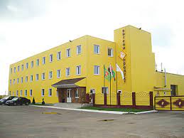
Крупным сельскохозяйственным предприятием является СООО Витконпродукт». В г.п. Бешенковичах имеются цех инкубации производственной мощностью до 8,5 млн. цыплят в год; цех по выращиванию бройлеров.

15. ГЛХУ «Бешенковичский лесхоз»
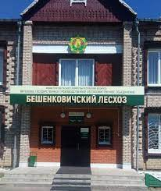
Бешенковичский лесхоз расположен в центральной части Витебской области на территории Бешенковичского, Лепельского, Чашникского, Шумилинского, Сенненского и Ушачского районов
Граничит лесхоз на севере с Шумилинским лесхозам, на северо- востоке – с Витебским лесхозом, на юго –востоке с Богушевским, на юге- с Крупским военным лесхозом, на северо-западе – с Ушачским.
Леса лесхоза занимают в основном дерново-подзолистые и супесчаные почвы, а также торфяно-болотные почвы, наиболее пригодные для выращивания высокопродуктивных насаждений сосны, ели и других лесообразующих пород.

Общая площадь лесхоза – 55,0 тыс. га,
в том числе покрытая лесом – 48,3 тыс. га.
Основные лесообразующие породы:
- хвойные – 51%;
- мягколиственные – 46%;
- твердолиственные – 3%.
В состав лесхоза входит 7 лесничеств, лесопункт, деревообрабатывающий цех, лесоохотничье хозяйство.Лесхоз осуществляет лесохозяйственную деятельность, занимается заготовкой древесины, ее переработкой, реализацией на внутренний рынок и на экспорт, заготовкой продукции побочного пользования.
Лесохозяйственная деятельность осуществляется в следующих направлениях:
- лесопользование;
- лесовосстановление и лесоразведение;
- охрана леса от пожаров, незаконных порубок и других лесонарушений;
- ведение охотничьего хозяйства.
Лесхоз реализует: пиломатериалы обрезные, древесное топливо, продукцию побочного пользования.

16. ООО НПП «Белкотломаш»
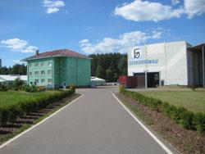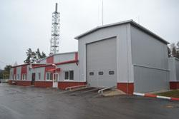

– компания с более чем 25-летней историей и опытом работы в сфере энергетики, производства и проектирования теплового энергосберегающего оборудованию.
Основано в 1989 году, и сегодня это успешное производство, высококвалифицированные сотрудники и мощная производственная база в Республике Беларусь.
Научно-производственная инфраструктура предприятия включает в себя самое современное оборудование и позволяет выпускать, эффективное котельное оборудование, соответствующее европейским стандартам.
Особое внимание компания уделяет разработке технологии сжигания биомассы. Работая в этой сфере, НПП «Белкотломаш» активно придерживается политики в области экологической безопасности, разрабатывает решения для эффективного производства теплоэнергии с обеспечением охраны окружающей среды.
Производственная программа включает в себя выпуск более 60 наименований котлов тепловой мощностью от 100 до 15 000 кВт.
На предприятии внедрена система менеджмента качества СТБ ISO 9001-2009. Всё поставляемое оборудование соответствует требованиям Технических регламентов Таможенного союза.
Благодаря высокому качеству выпускаемой продукции предприятие ориентируется на экспорт и имеет заказы из России и близкого зарубежья.

17. УКП ЖКХ «Бешенковичский коммунальник»

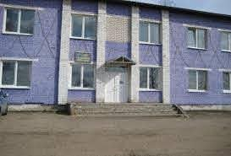
Архивные документы свидетельствуют, что отдел коммунального хозяйства в Бешенковичах был образован в 1949 году. Сначала он назывался

комбинатом коммунального предприятия, затем был переименован в районное производственное предприятие жилищно-коммунального хозяйства, а с 2001 года — УКП ЖКХ «Бешенковичский коммунальник». Но всё же на протяжении семидесяти лет неизменным оставалось его предназначение — как рачительные хозяева, работники ЖКХ отвечают за то, чтобы в каждом доме были горячая и холодная вода, тепло, чтобы улицы и дворы радовали чистотой, клумбы украшали цветочные композиции.
Основными видами деятельности предприятия являются производство тепловой энергии самостоятельными котельными, снабжение населения горячей водой, ремонт жилого фонда и внутренних инженерных сетей, благоустройство территории района.
Одним из основных видов платных услуг является теплоснабжение. Предприятие объединяет 13 котельных суммарной мощностью 57,7 Гкал/час. Протяжённость теплосетей составляет 41,53 км в однотрубном исчислении. Осуществляет предприятие и подогрев холодной воды через бойлерные установки.
Кроме того, УКП ЖКХ «Бешенковичский коммунальник» имеет на обслуживании огромный жилой фонд. Его общая площадь составляет более 138 тысяч м2. На балансе предприятия находится гостиница на 19 номеров (34 места), действуют 2 бани (в райцентре и агрогородке Улла). На обслуживании населения заняты 4 мусоровоза.
Жилищно-коммунальная служба сегодня является главной составляющей городского уклада жизни. Эта работа требует ответственности, терпения и умения работать с людьми, чтобы помогать всем нам, жителям района, в решении бытовых проблем, делать нашу жизнь комфортной, удобной.
18. МЕЖДУНАРОДНЫЙ НАУЧНО-ПРОИЗВОДСТВЕННЫЙ КОМПЛЕКС "НАТИВИТА" В БЕШЕНКОВИЧАХ
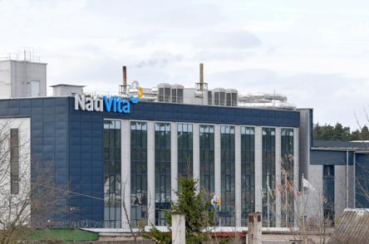
13 июля 2017 года, в г. п. Бешенковичи официально открылся Международный научно - производственный комплекс "Нативита".
Уникальное для Республики Беларусь фармацевтическое предприятие ориентировано на разработку и выпуск инновационных лекарственных средств для лечения онкологических заболеваний. Компания первой в Беларуси начала выпуск биотехнологических средств на основе моноклональных антител.
Иными словами, в нашем райцентре появился современный высокотехнологичный комплекс, спроектированный и созданный при содействии экспертов-консультантов из стран Европейского союза и СНГ (на снимках). Одной из важных особенностей компании является сильная научная составляющая, поскольку в отличие от большинства производителей в Республике Беларусь СООО "Нативита" изначально работает в рамках клинических исследований инновационных препаратов. И, что самое главное, сама компания их инициирует в рамках сотрудничества с научными центрами Республики Беларусь и международного партнёрства.
Среди технологических партнёров компании: Biomed (Словакия), Biocad (Россия), Natco Pharma Ltd (Индия), Генериум (Россия), Витебский государственный медицинский университет, Университет имени Коменского в Братиславе, в частности, медицинский факультет имени Ессениуса и Биомедицинский центр в Мартине (Словакия), Центр генной инженерии и биотехнологий (Куба).
Торжество по случаю открытия производственного комплекса СООО "Нативита" в Бешенковичах открыли председатель Совета директоров Алексей Николаевич Сычёв и министр здравоохранения Республики Беларусь Валерий Анатольевич Малашко. Участие в нём приняли и многочисленные гости, в их числе Чрезвычайные и Полномочные Послы Словакии, Литвы и Кубы в Беларуси Йозеф Мигаш, Андрюс Пулокас и Херардо Суарес Альварес, Посол Республики Индия в Республике Беларусь Саксена Панкадж, член Совета директоров Avia Solutions Group, член Совета директоров компании "Нативита" Линас Валентукевичюс.

Среди приглашённых были также заместитель председателя Витебского облисполкома Олег Сергеевич Мацкевич, начальник управления здравоохранения Витебского облисполкома и член Постоянной комиссии Совета Республики Национального собрания Республики Беларусь по образованию, науке, культуре и социальному развитию Юрий Николаевич Деркач, исполняющий обязанности председателя Бешенковичского райисполкома Сергей Геннадьевич Окуневич, его заместитель Татьяна Ивановна Жданович и другие официальные лица, для которых была организована экскурсия на производство. По уже сложившейся традиции на территории возле административного здания посадили ещё несколько деревьев, теперь здесь растут красный клён и бук.
Проект "Нативита" уникален тем, что специальные изолирующие технологии обеспечивают высокий уровень качества выпускаемой продукции, а также безопасность персонала и окружающей среды. Производственные возможности позволяют производить лекарственные средства (в таблетированных, капсульных и жидких формах) по полному циклу в соответствии с требованиями европейского стандарта GMP. На предприятии создан уникальный для Беларуси участок, где производят цитостатические препараты в твёрдых формах с применением изоляторов итальянской компании Nicomac.

19. ЧПТУП «ТАНДИПАК»

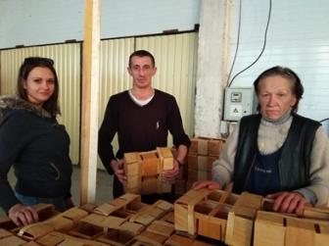
За время реализации инвестиционного проекта в ЧПТУП «ТАНДИПАК» что в Бешенковичах создано 50 рабочих мест.
Огромные фуры заходят на погрузку прямо в помещение склада частного производственно-торгового унитарного предприятия «ТАНДИПАК». Создано

оно в райцентре на базе бывшего агросервиса в результате реализации в Бешенковичском районе инвестиционного проекта по вовлечению в хозяйственный оборот неиспользуемых зданий и сооружений.
С сентября 2018 года строения приведены в порядок, а на пустующих площадях развернулось новое деревообрабатывающее производство.
— Объём вложенных инвестиций в основной капитал, — рассказывает директор предприятия Александр Петрович Артюх, который пришёл в «ТАНДИПАК» в ноябре 2018 года заместителем руководителя по производству, а в январе 2019-го возглавил коллектив, — составил более 150 тысяч долларов. Только на выполнение строительно-монтажных работ по приведению сооружений в пригодный промышленный для эксплуатации вид затрачено 356,8 тысячи рублей. Сегодня здания предприятия оборудованы отопительной системой, укреплены полы, произведён частичный ремонт крыши, построен сушильный цех, благоустроена территория…
Параллельно с ремонтом осваивался выпуск новой продукции: в цехах устанавливалось оборудование, шло обучение сборщиков изделий из древесины. Так как аналогичных «ТАНДИПАКУ» производств в Беларуси только два — в Ушачах и Молодечно — первые профессиональные уроки коллективу предприятия давала его учредитель Райда Будрикене. А сейчас своим опытом и мастерством с новичками делятся уже ветераны.
За время реализации инвестиционного проекта в ЧПТУП «ТАНДИПАК» создано 50 рабочих мест. У жителей района появилась возможность получить работу, особенно у тех, кто по каким-либо причинам потерял прежнее место и не смог найти новое. Летом в цеху по изготовлению изделий из древесины царило особое оживление: вместе со взрослыми плетением корзинок занимались старшеклассники школ района, студенты, приехавшие домой на каникулы.
В настоящее время ЧПТУП «ТАНДИПАК» производит и реализует широкий спектр упаковки из осинового и берёзового шпона: корзинки и чаши для грибов, ягод, овощей, фруктов, других продуктов питания. В цехах предприятия трудятся более 30 жителей района.

С начала текущего года в «ТАНДИПАК» по направлению управления по труду, занятости и социальной защите райисполкома пришли 34 человека. Среди них не только жители Бешенкович, окрестных деревень, но и улльской, бочейковской, островенской, верховской зон. Частично компенсацию проезда для них до работы и обратно взяло на себя предприятие, дав людям реальную возможность работать и зарабатывать. Среди сборщиков изделий из древесины есть надомники. Все вместе производят и отправляют на экспорт до четырёх фур корзинок ежемесячно.
Изделия из древесины перед дальней дорогой проходят тщательную сушку, подготовлены к длительному хранению и транспортировке, не набирают влаги. Фактически вся производимая бешенковичским «ТАНДИПАКОМ» продукция идёт на экспорт, пользуется спросом в Литве, Германии, Польше. У предприятия всегда есть заказы, и даже пандемия не стала этому помехой.

Заключение
Идея проекта «Здоровый поселок» – люди учатся быть здоровыми. Родители являются позитивным примером для своих детей. Учителя и ученики открывают большие возможности образования. Пожилые люди востребованы семьей и обществом.
Цель проекта «Здоровый поселок – создать такие условия, чтобы люди думали о своем здоровье еще до того, как они заболели; чтобы физическая культура, правильное питание и душевное здоровье стали нормой каждого человека с детства.
Для оценки реализации мероприятий проекта используются следующие критерии:
– улучшение демографической ситуации в поселке;
– снижение уровня инфекционной заболеваемости;
– улучшение качества среды обитания;
– вовлечение населения в занятия спортом и общественно - политическую жизнь городского посёлка;
– повышение уровня знаний населения по основным факторам риска для здоровья и альтернативным формам поведения.
Подход к решению проблем здоровья городского населения должен быть комплексным. Он требует сотрудничества между всеми организациями, включая те, которые не связаны со сферой здравоохранения напрямую.
Для содействия улучшению демографической ситуации необходимо поощрять развитие семьи как ценности и прирост рождаемости, для людей пожилого возраста необходимо создавать соответствующую среду и возможности для активной, здоровой старости.
На главные причины смертности (сердечно-сосудистые заболевания, онкологические заболевания, внешние причины смерти) можно воздействовать профилактическим мерами, важно поощрять формирование и укоренение у жителей привычек здорового образа жизни.

Продолжать работу над улучшением знаний детей, молодежи и их родителей о здоровье и влияющих на него факторах, а также необходимо создавать среду, в которой легко и просто сделать здоровый выбор. Чтобы укрепить знания и навыки школьников, касающиеся содействию здоровью, необходимо осуществлять и поощрять участие школ в инициативе содействующих здоровью учреждений образования.
Главными показателями, влияющими на здоровье окружающей среды, является качество воздуха, воды и зеленой зоны городской среды. Поэтому важно продолжать реализацию мер, установленных планом действий по улучшению качества воды.
Чтобы повысить активность и участие жителей в культурных мероприятиях, следует продолжать обеспечение сбалансированной доступности культурных услуг и творческого провождения свободного времени для всех жителей города.
Развивать межсекторальное сотрудничество в области здравоохранения общества и интегрирование понятия здоровья во всех отраслях, формируя понятие того, что каждая отрасль и принимаемые ею решения влияют на здоровье жителей.

